Proyecto 3.1.1.1. Programo el cuadrado
Con los comandos que aprendimos se pueden hacer “dibujos”. Escribí un programa para dibujar un cuadrado rojo de 3 bolitas de lado como muestra la figura.
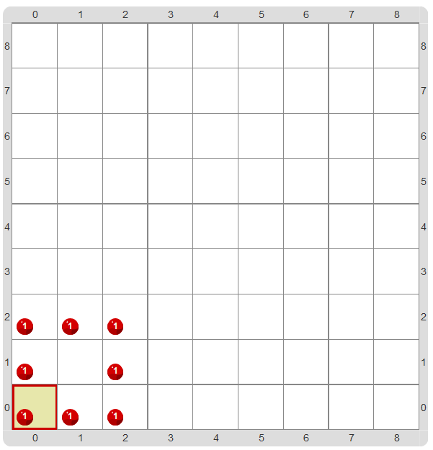

Pastilla: Las bolitas pueden ser píxeles...
Si imaginamos al tablero de Gobstones como una hoja cuadriculada o una pantalla, podemos usar las bolitas para dibujar sobre él. Los comandos Poner y Mover, así, nos permiten trabajar como si tuviésemos lápices, dibujando sobre el tablero.

Pastilla: ¡No te olvides de guardar!
Para llevar adelante una actividad tenés que abrir el proyecto primero. No te olvides de que cuando el programa esté listo ¡tenés que guardarlo en la computadora así podés volver a verlo más adelante! Te sugerimos que le cambies el nombre, así no se mezclan tu solución con el proyecto original.

